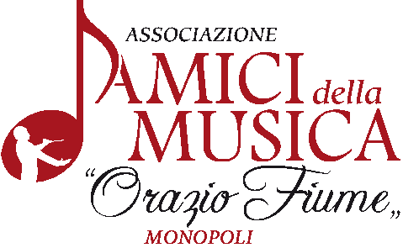
Associazione Amici della Musica
Via V. Consoli, 19 – 70043 MONOPOLI
amicimusicamonopoli@libero.it www.amicimusicamonopoli.com
Il Presidente

La 46^ stagione concertistica degli “AMICI della MUSICA-O.Fiume” di Monopoli prosegue con un concerto dedicato alla musica classica che sarà tenuto dal duo Leila SHIRVANI e Domenico DI LEO

Duo LEILA SHIRVANI e
DOMENICO DI LEO
“DEDICA NASCOSTA”

Leila SHIRVANI - violoncello
Domenico DI LEO - pianoforte

Nell’attuale mondo della musica classica è possibile incontrare molti concertisti di innegabili capacità professionali.
Sono assai più rari i musicisti in grado di toccare l’anima, provocando il brivido e la vertigine dell’arte, come sanno fare Leila Shirvani e Domenico Di Leo.

In questo duo d’elezione confluiscono due talenti d’eccezione, formati alla scuola di grandi maestri internazionali: l’intesa artistica è nata e si è consolidata spontaneamente, fondata sullo stesso genuino amore per la musica, su una sensibilità da rabdomanti, sulla particolare capacità di comunicazione.

Un loro concerto è un’esperienza umana profonda, un magico viaggio interiore sull’onda del suono, grazie alla speciale fusione tra la meravigliosa voce strumentale di Shirvani e lo straordinario tocco pianistico di Di Leo.

Chi ha la fortuna di assistervi se ne accorge immediatamente: nelle mani di Shirvani e Di Leo la musica sgorga sempre nuova, intensa, poetica, vibrante, nei grandi capolavori della musica da camera o nelle emozionanti versioni di canti persiani, in omaggio alle origini della violoncellista, fieramente impegnata in sostegno dei diritti delle donne iraniane, alle quali ha espressamente dedicato concerti e iniziative di sensibilizzazione e solidarietà.
Il vasto repertorio del duo comprende molte tra le più importanti opere dedicate ai due strumenti dai maggiori compositori classici, romantici e moderni (Beethoven, Schumann, Brahms, Chopin, Debussy, Rachmaninov, Martinu, Castelnuovo-Tedesco) ma anche evocative e affascinanti pagine
di ispirazione popolare, tra le quali spiccano diversi bellissimi canti tradizionali (persiani, armeni, ucraini, sardi, albanesi).

I due maestri sono colleghi al Conservatorio “Nino ROTA” di Monopoli, dove danno vita a speciali progetti comuni attraverso i quali trasmettono ai giovani la loro coinvolgente visione della musica: non solo una tecnica e una professione ma un modo di essere, uno stile di vita.

Programma

L. V. BEETHOVEN Sonata n.5 Op.102 n.2
(1770 - 1827) - Allegro con brio
- Adagio con molto sentimento d’affetto
- Allegro. Allegro fugato

I. STRAVINSKY Suite italienne
(1882 - 1971) - Introduzione
- Serenata
- Aria
- Tarantella
- Finale

N. V. WESTERHOUT Romanza
(1857 - 1898)

B. MARTINU Variations on a theme of Rossini
(1890 - 1959)

N. PAGANINI Variazioni di bravura dall’aria
(1782 - 1840) “Dal tuo stellato soglio”
dal Mosé di G. Rossini

M. CASTELNUOVO-TEDESCO
(1895 - 1968) Figaro - parafrasi
da “Il barbiere di Siviglia” di G.Rossni

Venerdì 5 dicembre -Auditorium “Teatro Mariella”- Monopoli
Porte ore 20,30 - Sipario ore 21,00

________________________

INGRESSI
Intero €. 12,00
Ridotto €. 10,00
per i soci dell’ass.ne “Amici della Musica-O.Fiume”, gli over 65 anni, i possessori di Disability Card, i giovani fino a18 anni e gli allievi del Conservatorio “N.Rota” di Monopoli.

Biglietti acquistabili presso:
- Apuliaticket.it link: www.apuliaticket.it/amicidellamusica
- Mondadori Bookstore Via Roma, 129 - Monopoli
Biglietti e Abbonamenti acquistabili con CARTA DEL DOCENTE

INFORMAZIONI
Mondadori Bookstore Via Roma, 129 - Monopoli
Associazione Amici della Musica “Orazio Fiume”
amicimusicamonopoli@libero.it - www.amicimusicamonopoli.com

Il Presidente
Avv. Michele Fanizzi

